Factsheet Number : No. 01 / मसूर /DEHAT

Farmer Profile: किसान प्रोफाइल
Farmer किसान का नाम | राम वचन
Husband’s पति का नाम | सगी राम
AAS- आस | राम वचन
Village गाँव | राम पुरवा
Block ब्लाक | मिहिपुरवा
District जिला | बहराइच
State राज्य | उत्तर पोरदेश
Trial Profile: परीक्षण प्रोफ़ाइल
Parameter |  | Trial Plot
Crop फसल |  | भिन्डी
Variety प्रजाति
Area रकवा |  | 0.2
बुआई की तिथि |  | 01.12.2025
Date of First Plucking प्रथम तुराई |  | 15.02.2026
Date of Last Plucking अंतिम तुराई |  | 03.04.2026
Total Production कुल उत्पादन |  | 30 Q
Date of final Plucking |  | 03.04.2026
Crop Duration (Days) फसल कि अवधि (कुल दिन) |  | 153 Days
Input Cost: लागत खर्च |  | 21100
Seed बीज |  | 3000
Land Rent जमीन का भाड़ा |  | 3000
nd preparation जमीन की तैयारी |  | 2000
Cost of fertilizer & Fungicide खाद और कीटनाशक / Plastic Net |  | 12000
Cost of Irrigation सिंचाई |  | 100
Cost of Labour मजदुर |  | 1000
Total Input Cost: कुल लागत खर्च |  | 21100
कुल उत्पादन क्विंटल में |  | 30 Q
Total income in INR कुल आय |  | 120000
Net Profit निव्वळ नफा |  | 99000
Stage 1. फोटो
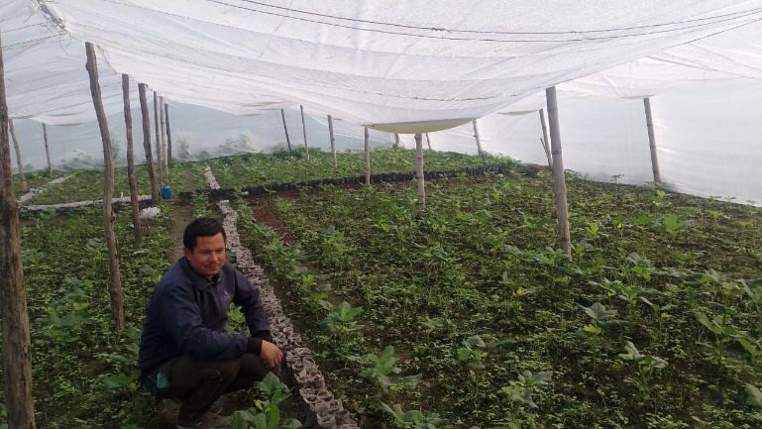
Stage 2. फोटो
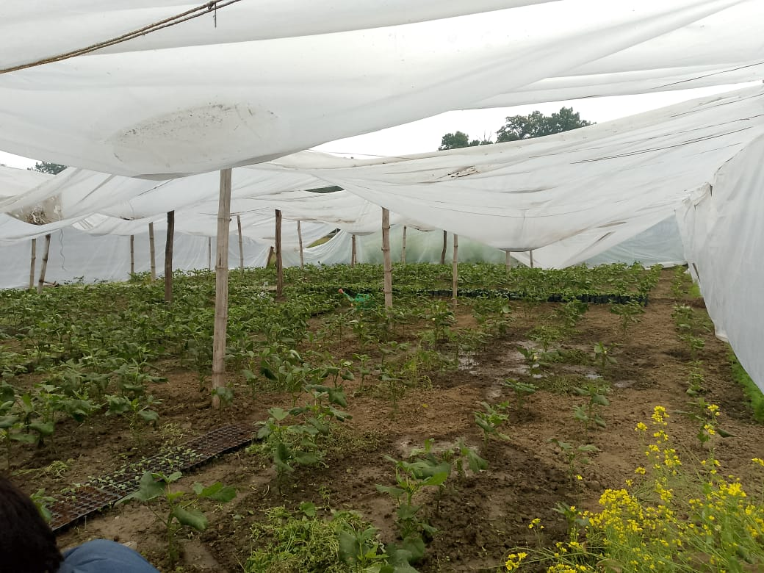
stage 3. फोटो
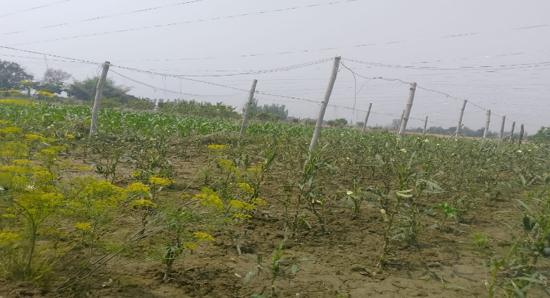
fdlku dk earO;
अगेती भिन्डी प्लास्टिक का जाल लगाकर मैंने खेती किया इसमें लागत आया लेकिन समय से पहले फसल का उत्पादन शुरू हो गया. जब बाजार में 120 रुपये प्रति किलो भिन्डी था तभी से फलां आ गया इसलिए बेहतर उत्पादन हुआ.

